Họ tên: Nguyễn Phước Minh Châu

Lớp: 09CNPM1

Bài thực hành Lab13

Bài 1+2:

Bài 3a:

CREATE TRIGGER trg_nhatkybanhang_insert

ON NHATKYBANHANG

AFTER INSERT

AS

BEGIN

UPDATE MATHANG

SET soluong = m.soluong - i.soluong

FROM MATHANG m

INNER JOIN inserted i ON m.mahang = i.mahang;

END

**Câu 3b:**

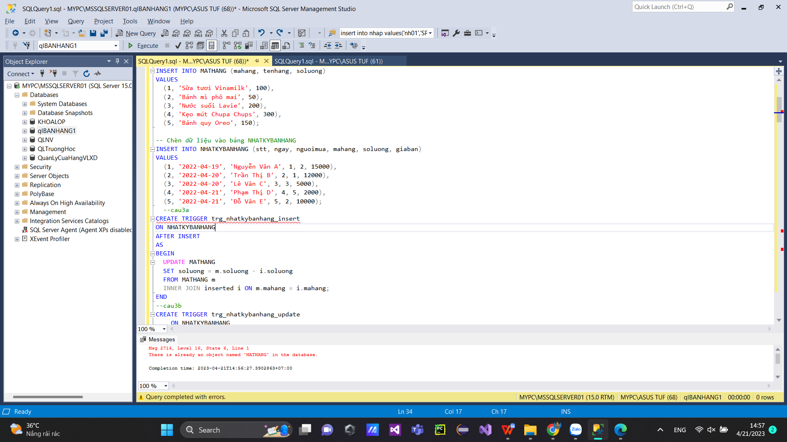

Câu 3c

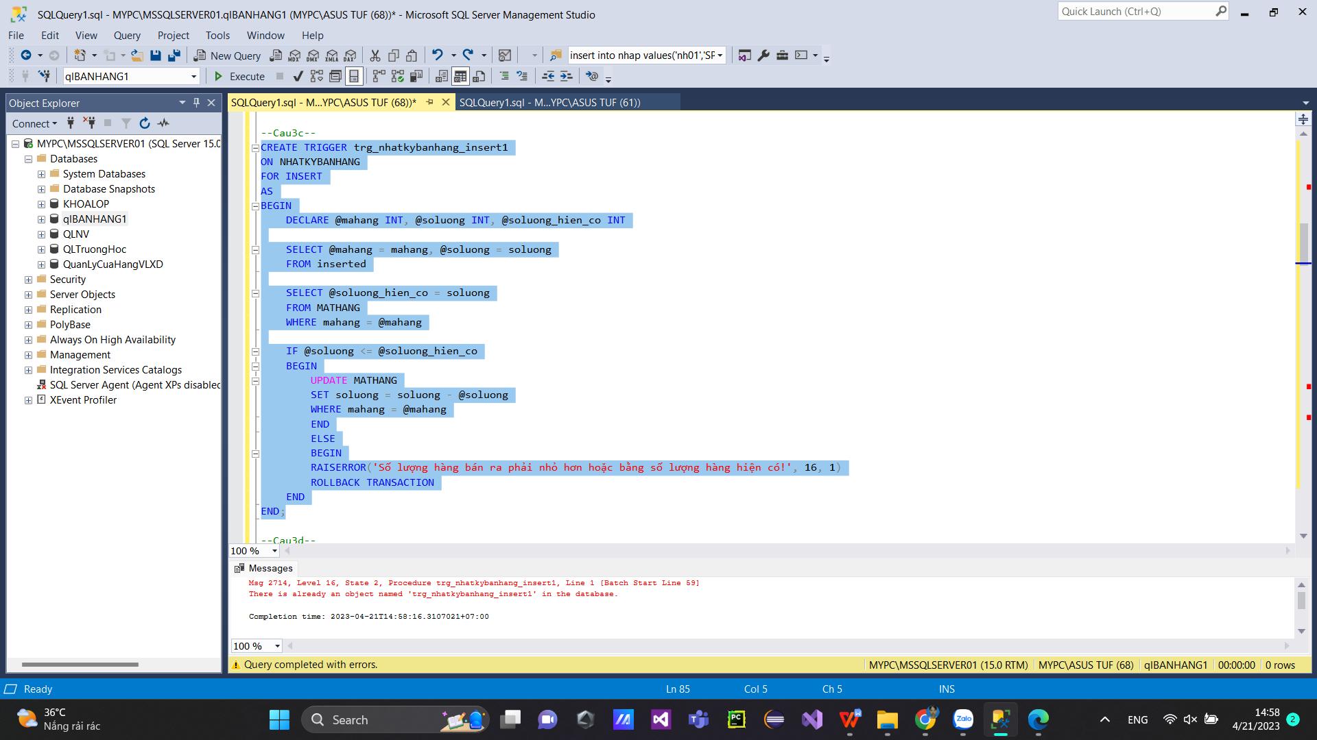

Câu 3d:

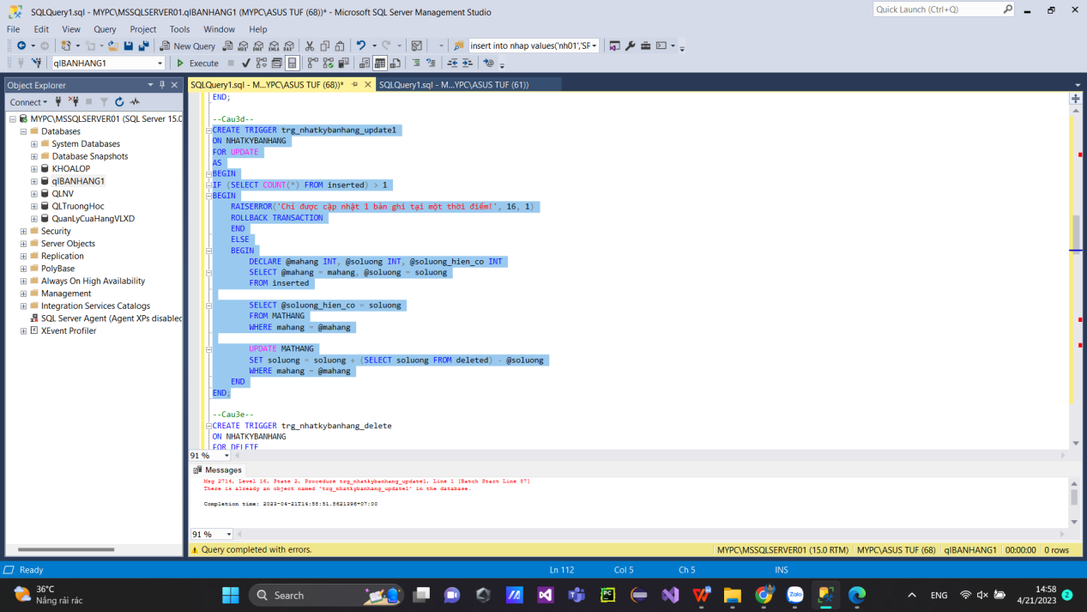

Câu 3e:

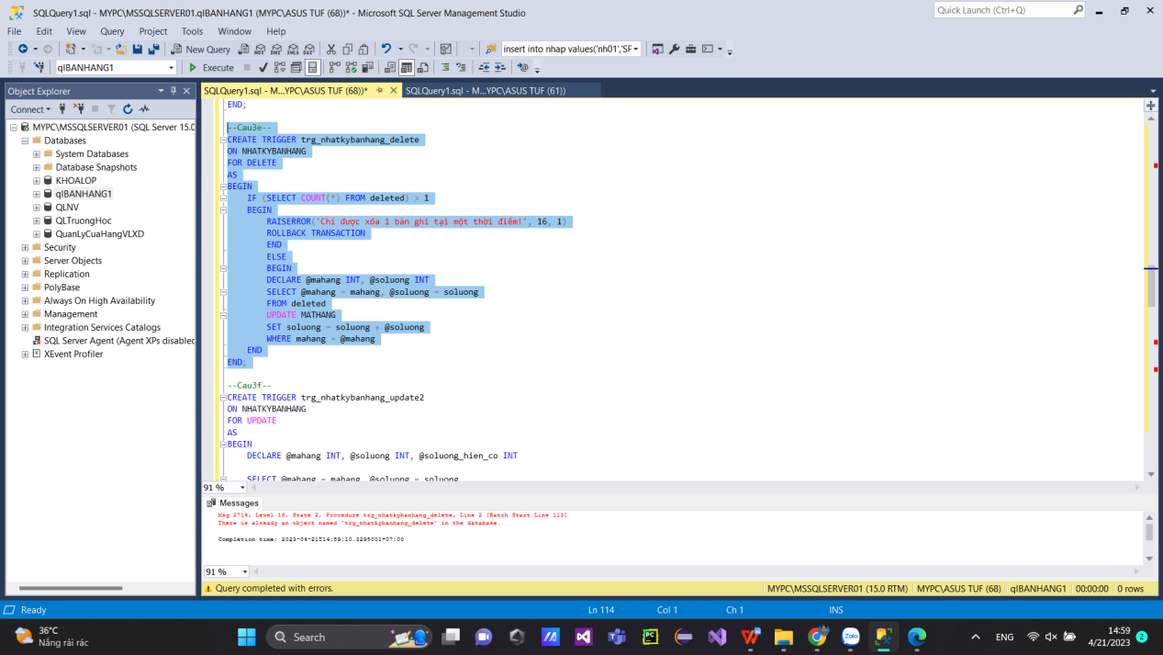

Câu 3f:

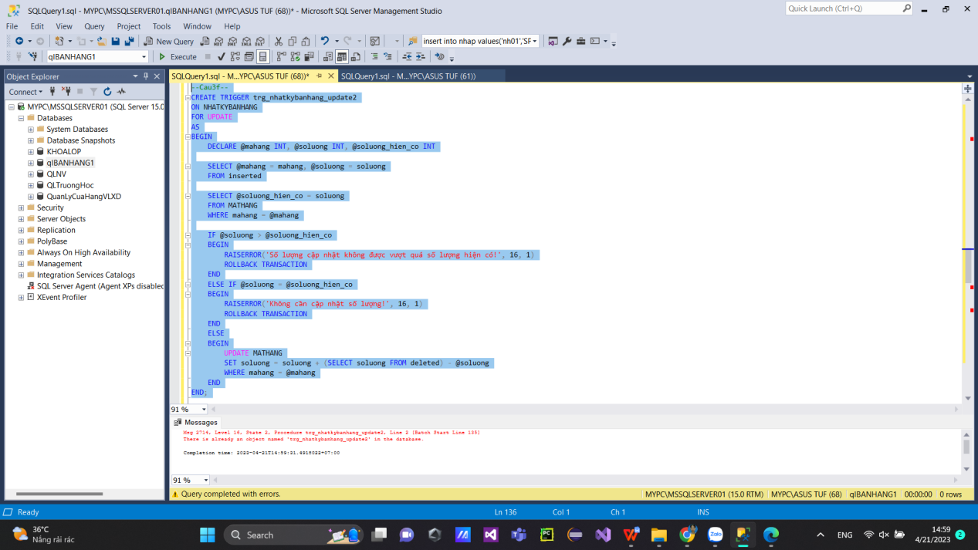

Câu 3g:

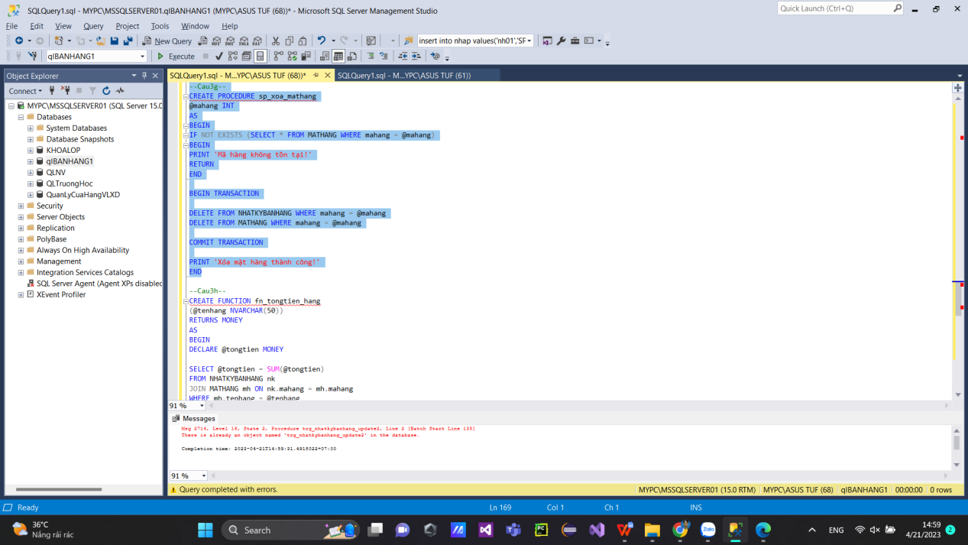

Câu 3h:

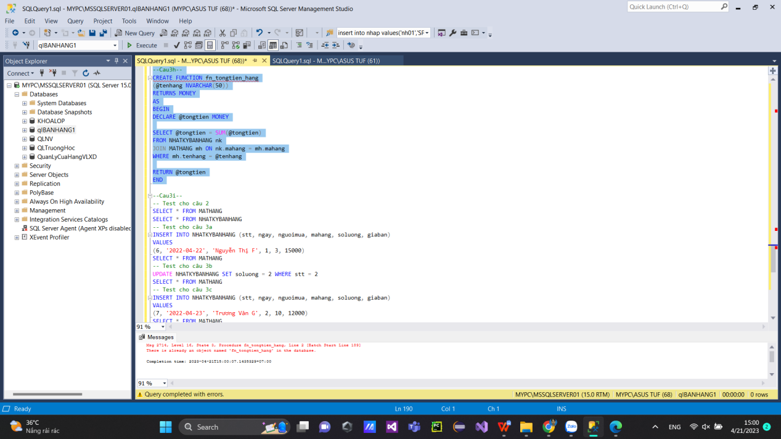

Test câu 3a:

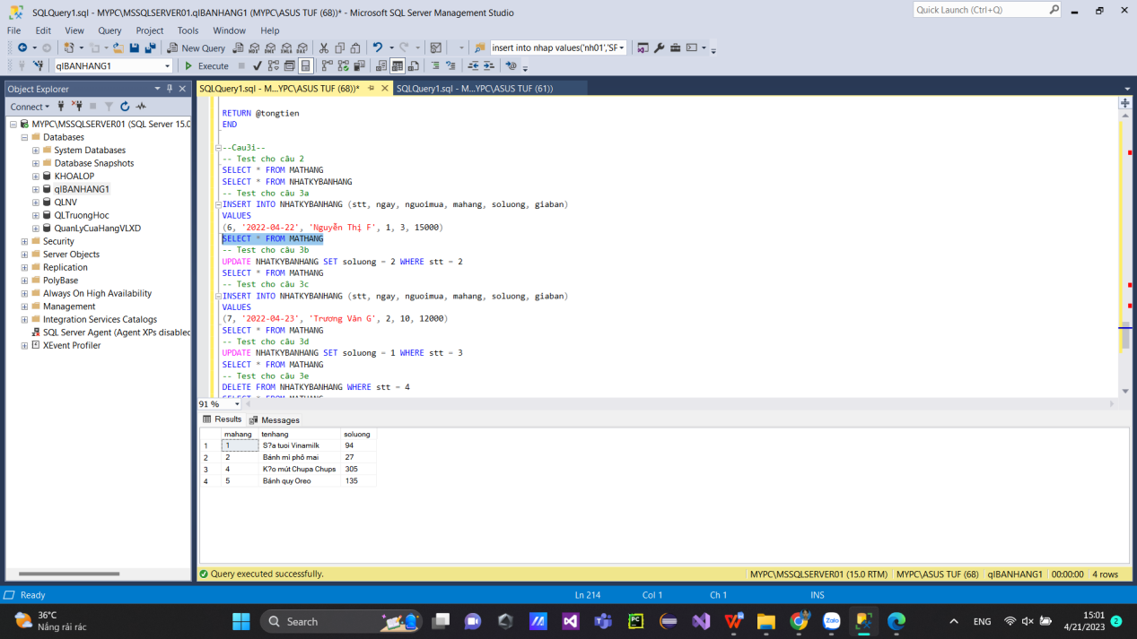

Test câu 3b:

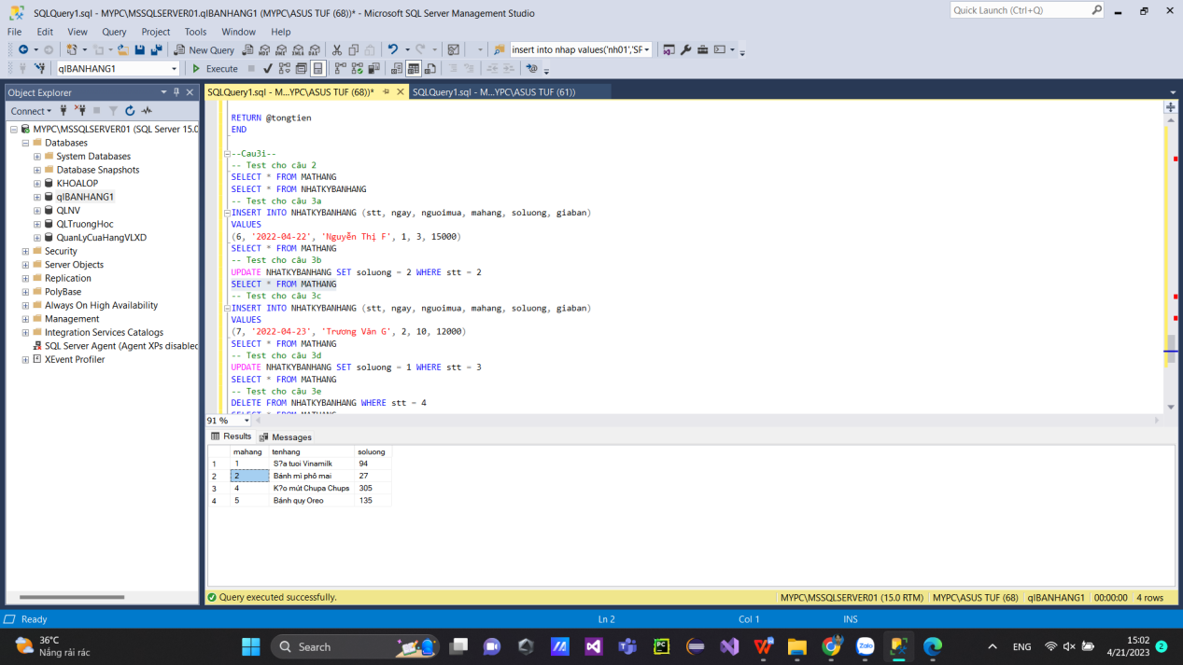

Test câu 3c:

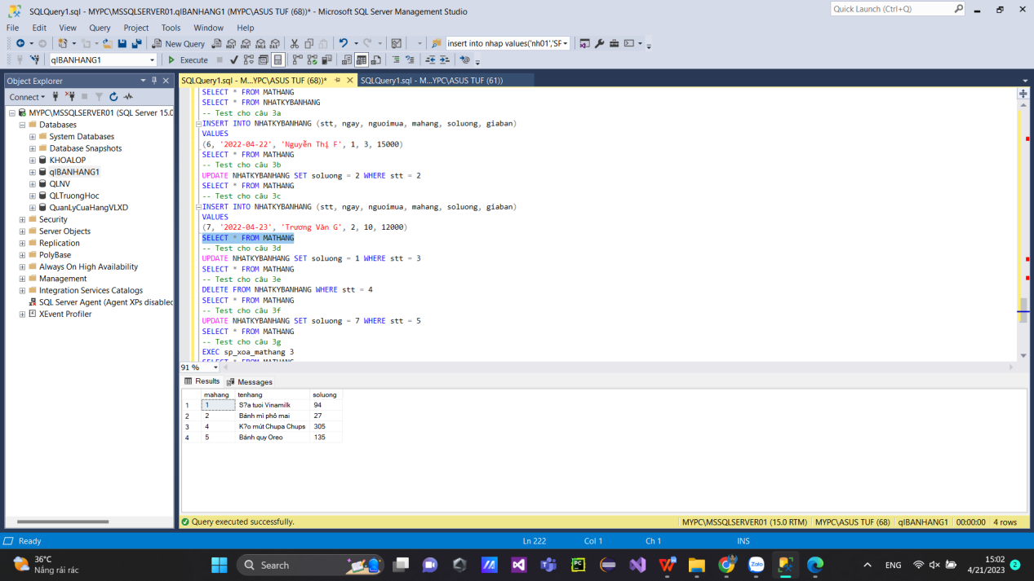

Test câu 3d:

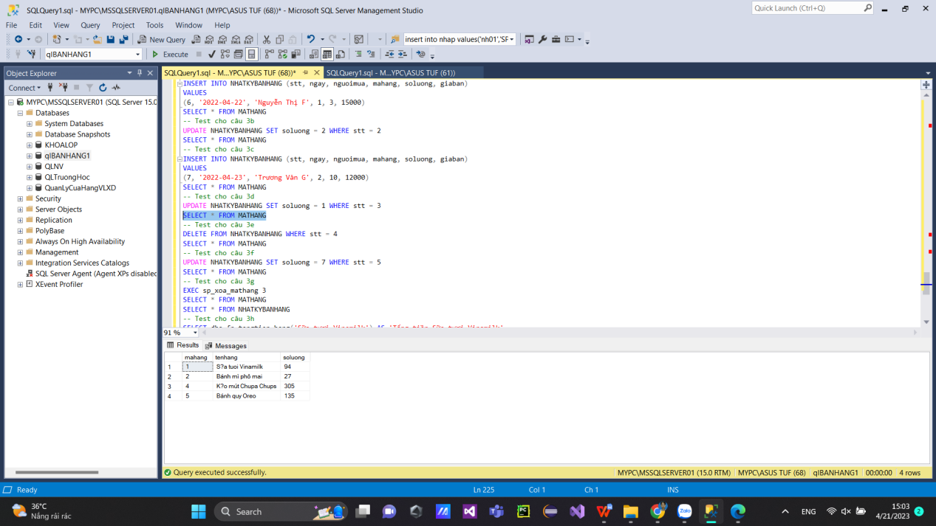

Test câu 3e:

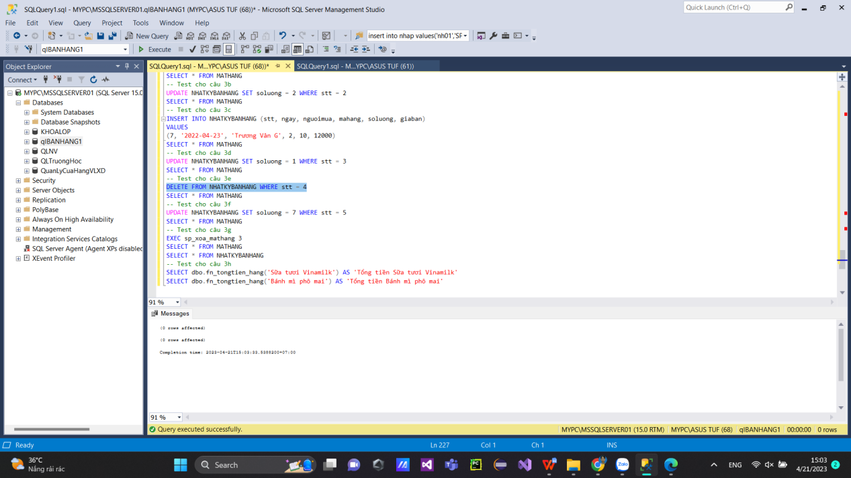

Test câu 3f:

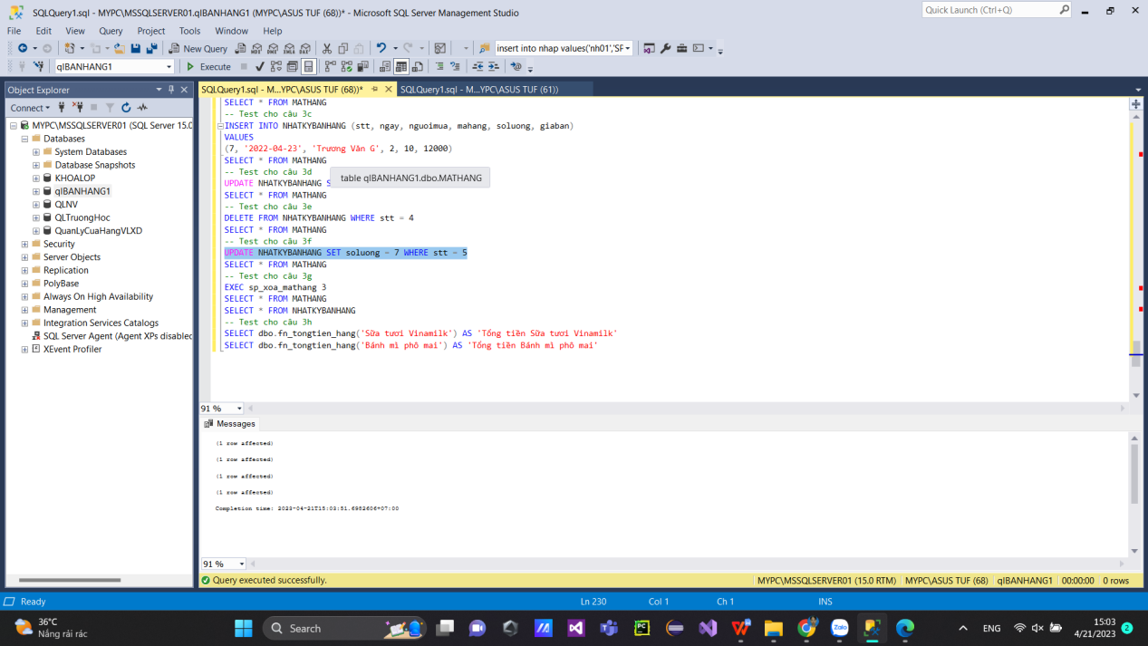

Test câu 3g:

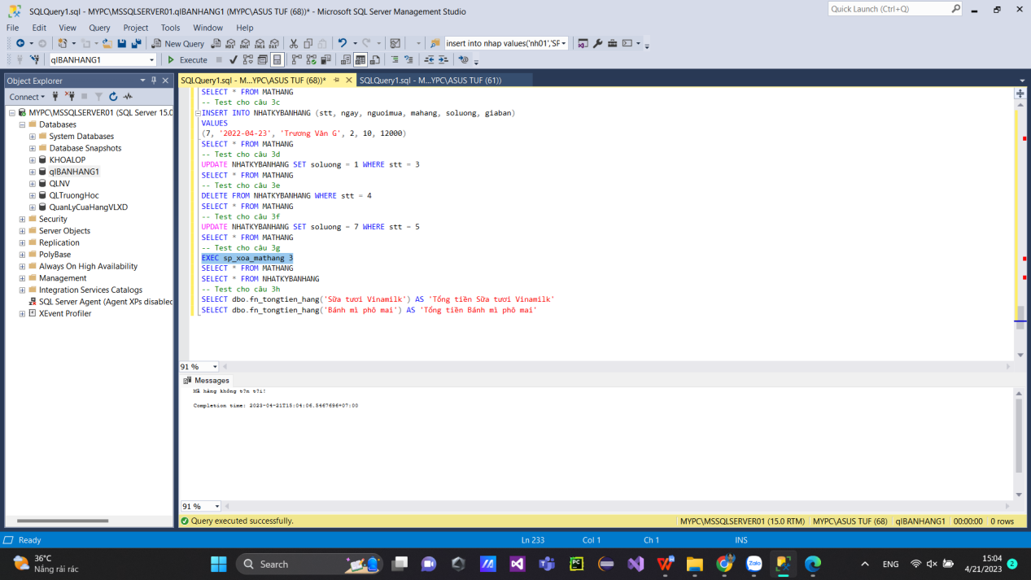

Test câu 3h:

